绝密★启用前
2021年普通高等学校招生全国统一考试（山东卷）
物 理
注意事项：
1.答卷前，考生务必将自己的姓名、考生号等填写在答题卡和试卷指定位置。
2.回答选择题时，选出每小题答案后，用铅笔把答题卡上对应题目的答案标号涂黑。如需改动，用橡皮擦干净后，再选涂其他答案标号。回答非选择题时，将答案写在答题卡上，写在本试卷上无效。
3.考试结束后，将本试卷和答题卡一并交回。
一、单项选择题：本题共8小题，每小题3分，共24分。每小题只有一个选项符合题目要求。
1. 在测定年代较近的湖泊沉积物形成年份时，常利用沉积物中半衰期较短的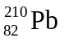，其衰变方程为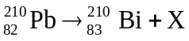。以下说法正确的是（ ）
A. 衰变方程中的X是电子
B. 升高温度可以加快的衰变
C. 与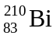的质量差等于衰变的质量亏损
D. 方程中的X来自于内质子向中子的转化
【答案】A
【解析】
【分析】
【详解】A．根据质量数守恒和电荷数守恒可知，X是电子，A正确；
B．半衰期非常稳定，不受温度，压强，以及该物质是单质还是化合物的影响，B错误；
C．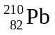与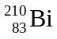和电子X的质量差等于衰变的质量亏损，C错误；
D．方程中的X来自于内中子向质子的转化，D错误。
故选A。
2. 如图所示，密封的矿泉水瓶中，距瓶口越近水的温度越高。一开口向下、导热良好的小瓶置于矿泉水瓶中，小瓶中封闭一段空气。挤压矿泉水瓶，小瓶下沉到底部；松开后，小瓶缓慢上浮，上浮过程中，小瓶内气体（ ）
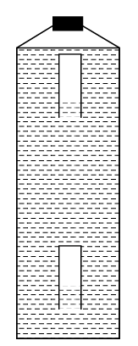
A. 内能减少
B. 对外界做正功
C. 增加的内能大于吸收的热量
D. 增加的内能等于吸收的热量
【答案】B
【解析】
【分析】
【详解】A．由于越接近矿泉水瓶口，水的温度越高，因此小瓶上浮的过程中，小瓶内温度升高，内能增加，A错误；
B．在小瓶上升的过程中，小瓶内气体的温度逐渐升高，压强逐渐减小，根据理想气体状态方程
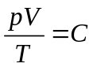
气体体积膨胀，对外界做正功，B正确；
CD．由AB分析，小瓶上升时，小瓶内气体内能增加，气体对外做功，根据热力学第一定律
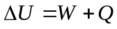
由于气体对外做功，因此吸收的热量大于增加的内能，CD错误。
故选B。
3. 如图所示，粗糙程度处处相同的水平桌面上有一长为L的轻质细杆，一端可绕竖直光滑轴O转动，另一端与质量为m的小木块相连。木块以水平初速度出发，恰好能完成一个完整的圆周运动。在运动过程中，木块所受摩擦力的大小为（ ）
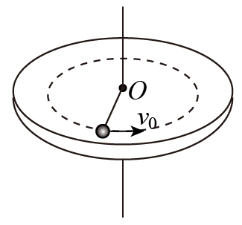
A. 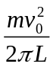 B. 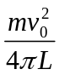 C. 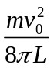 D. 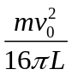
【答案】B
【解析】
【分析】
【详解】在运动过程中，只有摩擦力做功，而摩擦力做功与路径有关，根据动能定理
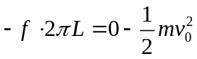
可得摩擦力的大小
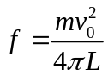
故选B。
4. 血压仪由加压气囊、臂带，压强计等构成，如图所示。加压气囊可将外界空气充入臂带，压强计示数为臂带内气体的压强高于大气压强的数值，充气前臂带内气体压强为大气压强，体积为V；每次挤压气囊都能将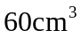的外界空气充入臂带中，经5次充气后，臂带内气体体积变为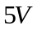，压强计示数为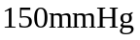。已知大气压强等于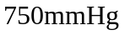，气体温度不变。忽略细管和压强计内的气体体积。则V等于（ ）
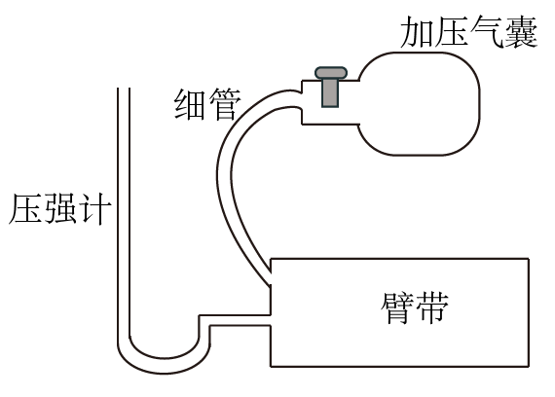
A. 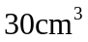 B. 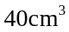 C. 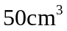 D. 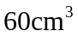
【答案】D
【解析】
【分析】
【详解】根据玻意耳定律可知
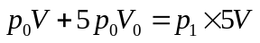
已知
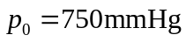，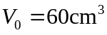，
代入数据整理得
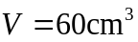
故选D。
5. 从“玉兔”登月到“祝融”探火，我国星际探测事业实现了由地月系到行星际的跨越。已知火星质量约为月球的9倍，半径约为月球的2倍，“祝融”火星车的质量约为“玉兔”月球车的2倍。在着陆前，“祝融”和“玉兔”都会经历一个由着陆平台支撑的悬停过程。悬停时，“祝融”与“玉兔”所受陆平台的作用力大小之比为（ ）
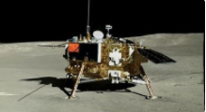
A. 9∶1 B. 9∶2 C. 36∶1 D. 72∶1
【答案】B
【解析】
【分析】
【详解】悬停时所受平台的作用力等于万有引力，根据
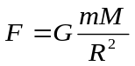
可得
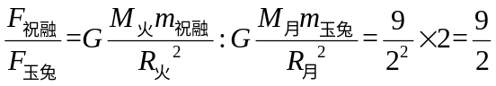
故选B。
6. 如图甲所示，边长为a的正方形，四个顶点上分别固定一个电荷量为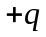的点电荷；在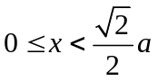区间，x轴上电势的变化曲线如图乙所示。现将一电荷量为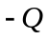的点电荷P置于正方形的中心O点，此时每个点电荷所受库仑力的合力均为零。若将P沿x轴向右略微移动后，由静止释放，以下判断正确的是（ ）
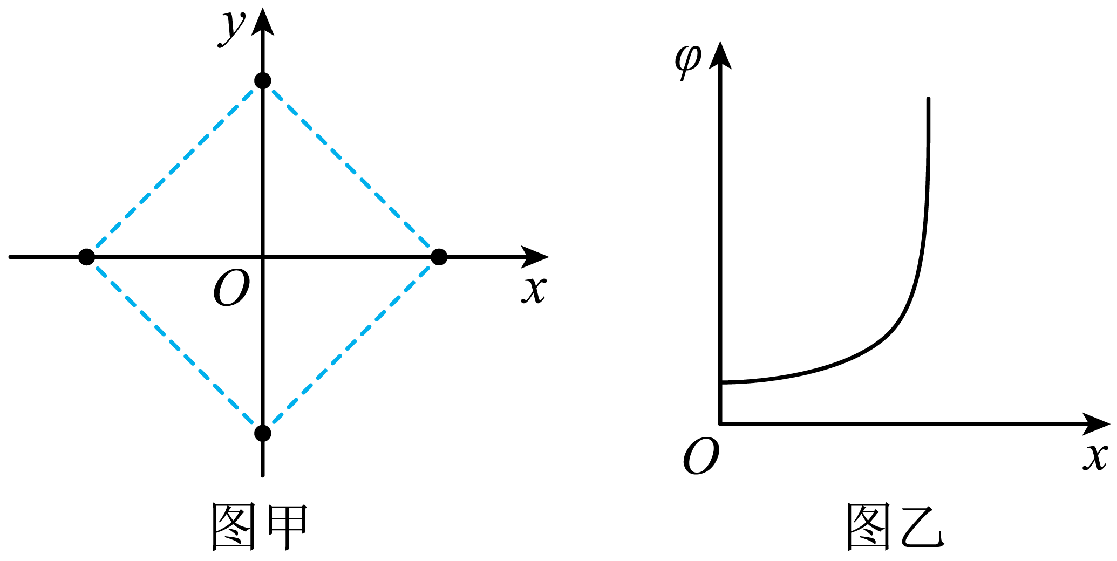
A. 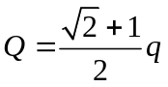，释放后P将向右运动
B. ，释放后P将向左运动
C. 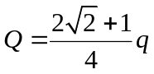，释放后P将向右运动
D. ，释放后P将向左运动
【答案】C
【解析】
【分析】
【详解】对y轴正向的点电荷，由平衡知识可得
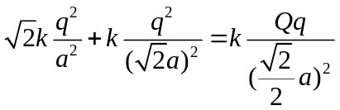
解得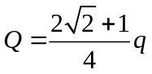
因在区间内沿x轴正向电势升高，则场强方向沿x轴负向，则将P沿x轴正向向右略微移动后释放，P受到向右的电场力而向右运动。
故选C。
7. 用平行单色光垂直照射一层透明薄膜，观察到如图所示明暗相间的干涉条纹。下列关于该区域薄膜厚度d随坐标x的变化图像，可能正确的是（ ）
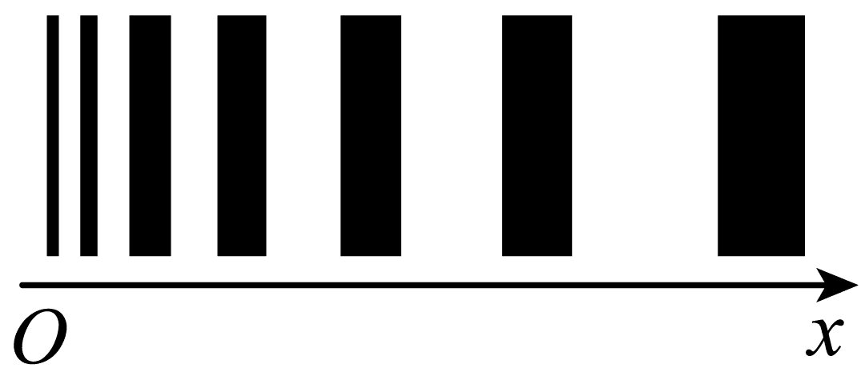
A. 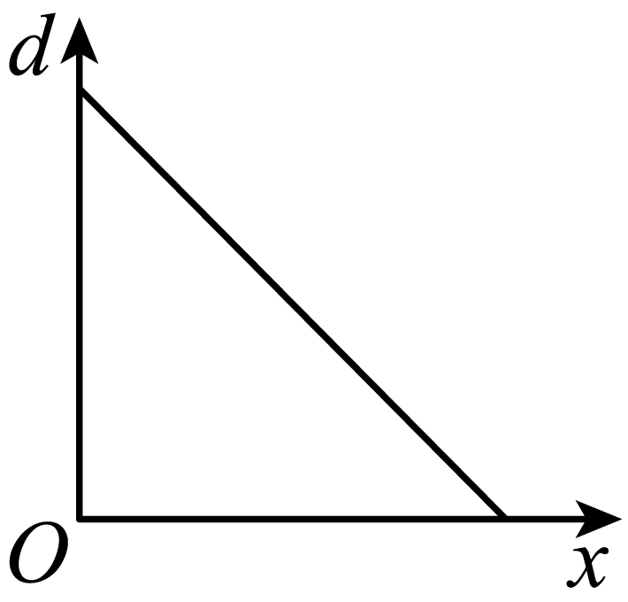 B. 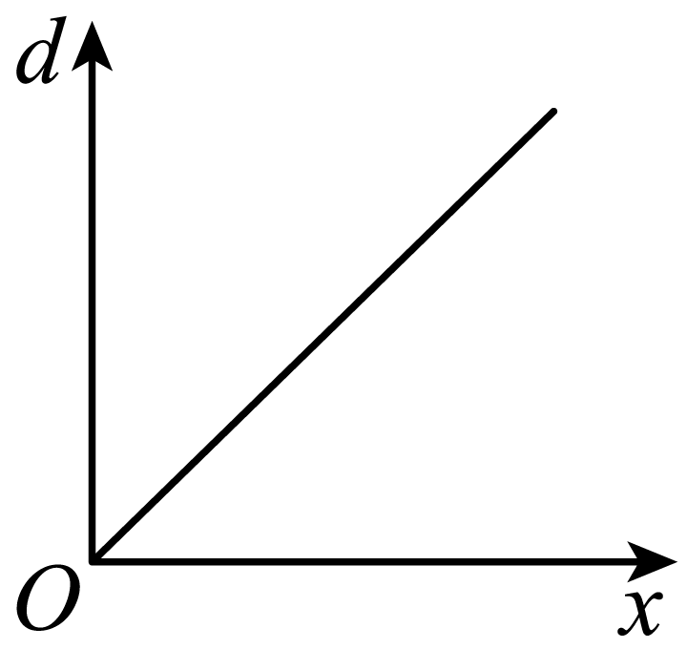
C. 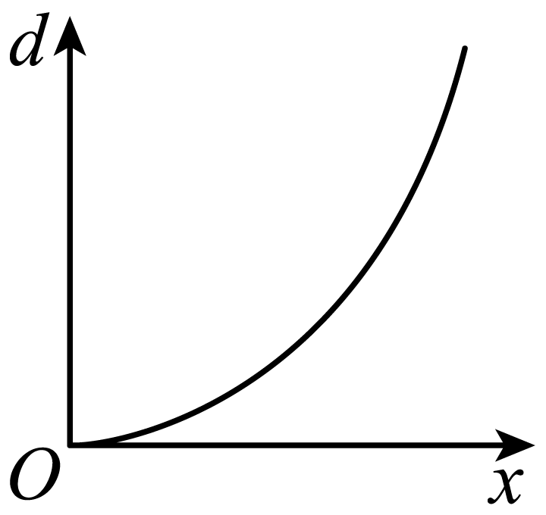 D. 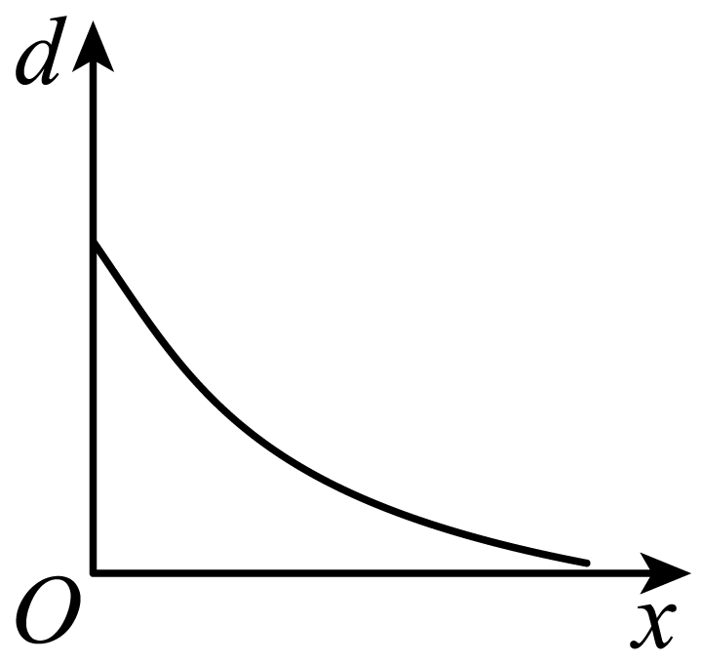
【答案】D
【解析】
【分析】
【详解】从薄膜的上下表面分别反射的两列光是相干光，其光程差为△x=2d，即光程差为薄膜厚度的2倍，当光程差△x=nλ时此处表现为亮条纹，故相邻亮条纹之间的薄膜的厚度差为λ，在图中相邻亮条纹（或暗条纹）之间的距离变大，则薄膜层的厚度之间变小，因条纹宽度逐渐变宽，则厚度不是均匀变小。
故选D。
8. 迷你系绳卫星在地球赤道正上方的电离层中，沿圆形轨道绕地飞行。系绳卫星由两子卫星组成，它们之间的导体绳沿地球半径方向，如图所示。在电池和感应电动势的共同作用下，导体绳中形成指向地心的电流，等效总电阻为r。导体绳所受的安培力克服大小为f的环境阻力，可使卫星保持在原轨道上。已知卫生离地平均高度为H，导体绳长为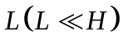，地球半径为R，质量为M，轨道处磁感应强度大小为B，方向垂直于赤道平面。忽略地球自转的影响。据此可得，电池电动势为（ ）
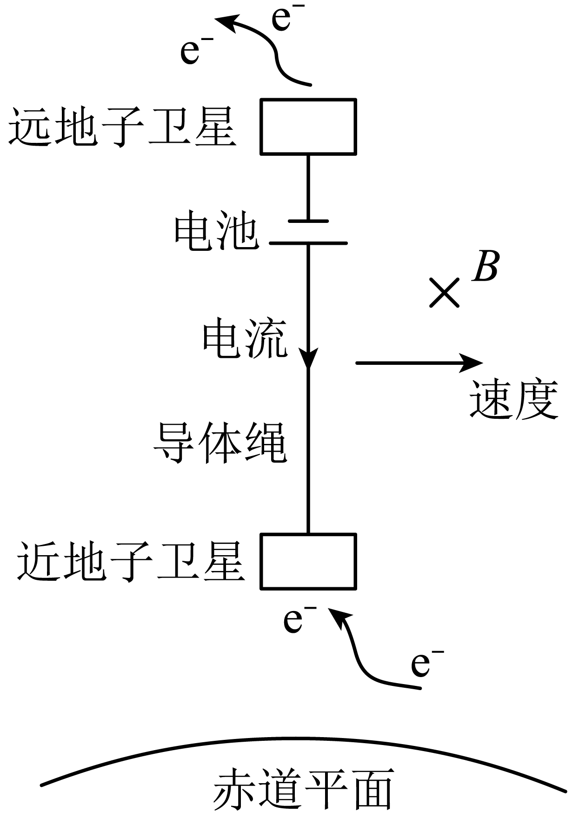
A. 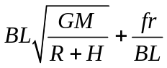 B. 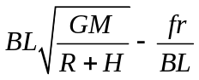
C. 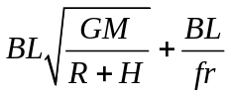 D. 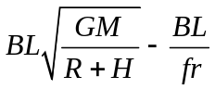
【答案】A
【解析】
【分析】
【详解】根据
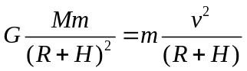
可得卫星做圆周运动的线速度
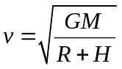
根据右手定则可知，导体绳产生的感应电动势相当于上端为正极的电源，其大小为
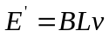
因导线绳所受阻力f与安培力F平衡，则安培力与速度方向相同，可知导线绳中的电流方向向下，即电池电动势大于导线绳切割磁感线产生的电动势 ，可得
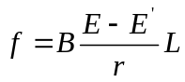
解得
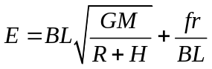
故选A。
二、多项选择题：本题共4小题，每小题4分，共16分。每小题有多个选项符合题目要求。全部选对得4分，选对但不全的得2分，有选错的得0分。
9. 输电能耗演示电路如图所示。左侧变压器原、副线圈匝数比为1∶3，输入电压为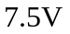的正弦交流电。连接两理想变压器的导线总电阻为r，负载R的阻值为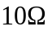。开关S接1时，右侧变压器原、副线圈匝数比为2∶1，R上的功率为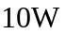；接2时，匝数比为1∶2，R上的功率为P。以下判断正确的是（ ）
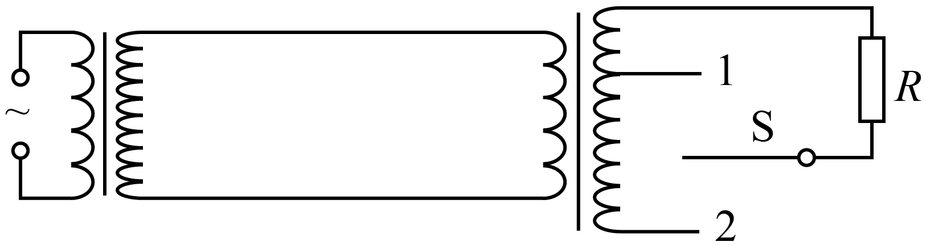
A. 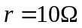 B. 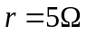
C. 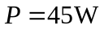 D. 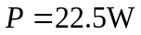
【答案】BD
【解析】
【分析】
【详解】当开关S接1时，左侧变压器次级电压
U₂=3×7.5V=22.5V
电阻R上的电压，即右侧变压器的次级电压
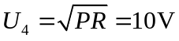
电流
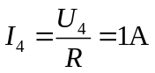
则右侧变压器初级电压
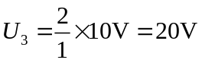
电流
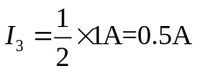
则
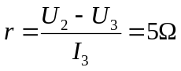
当开关S接2时，设输电电流为I，则右侧变压器的次级电流为0.5I；右侧变压两边电压关系可知
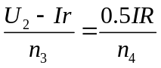
解得
I=3A
则R上的功率
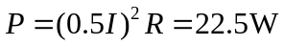
故选BD。
10. 一列简谐横波沿x轴传播，如图所示，实线为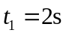时的波形图，虚线为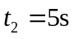时的波形图。以下关于平衡位置在O处质点的振动图像，可能正确的是（ ）
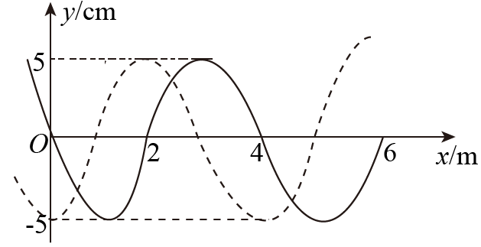
A. 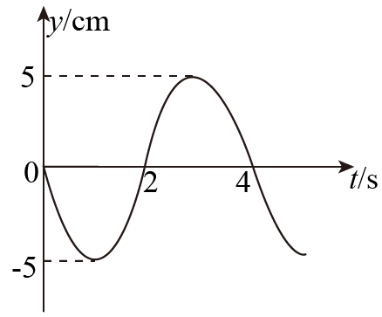 B. 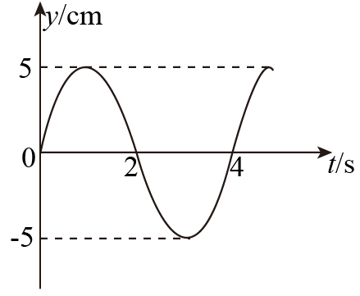
C. 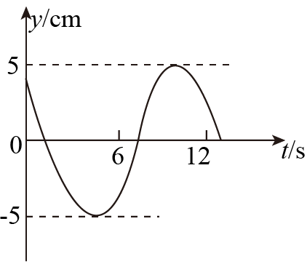 D. 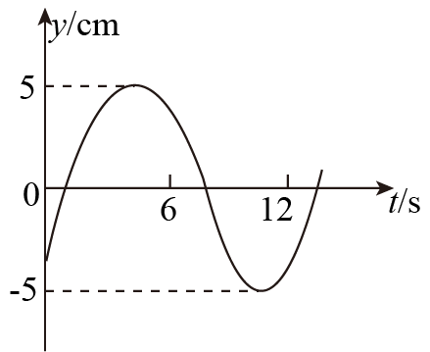
【答案】AC
【解析】
【分析】
【详解】机械波的传播方向不确定，所以需要考虑机械波传播方向的不确定性。
AB．若机械波沿轴正方向传播，在时点振动方向竖直向上，则传播时间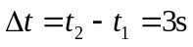满足
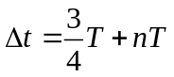（n=0，1，2，3…）
解得
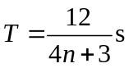（n=0，1，2，3…）
当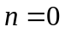时，解得周期
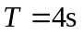
A正确，B错误；
CD．若机械波沿轴负方向传播，在时点处于波谷，则
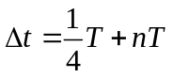（n=0，1，2，3…）
解得
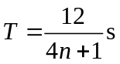（n=0，1，2，3…）
当时，解得周期
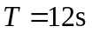
C正确，D错误。
故选AC。
11. 如图所示，载有物资的热气球静止于距水平地面H的高处，现将质量为m的物资以相对地面的速度水平投出，落地时物资与热气球的距离为d。已知投出物资后热气球的总质量为M，所受浮力不变，重力加速度为g，不计阻力，以下判断正确的是（ ）
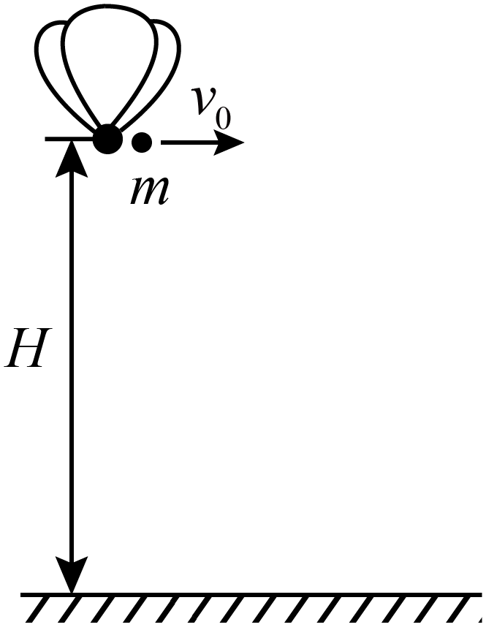
A. 投出物资后热气球做匀加速直线运动
B. 投出物资后热气球所受合力大小为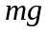
C. 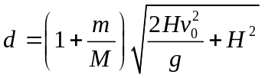
D. 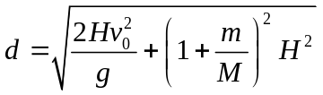
【答案】BC
【解析】
【分析】
【详解】AB．热气球开始携带物资时处于静止状态，所受合外力为0，初动量为0，水平投出重力为的物资瞬间，满足动量守恒定律
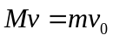
则热气球和物资的动量等大反向，热气球获得水平向左的速度，热气球所受合外力恒为，竖直向上，所以热气球做匀加速曲线运动，A错误，B正确；
CD．热气球和物资的运动示意图如图所示
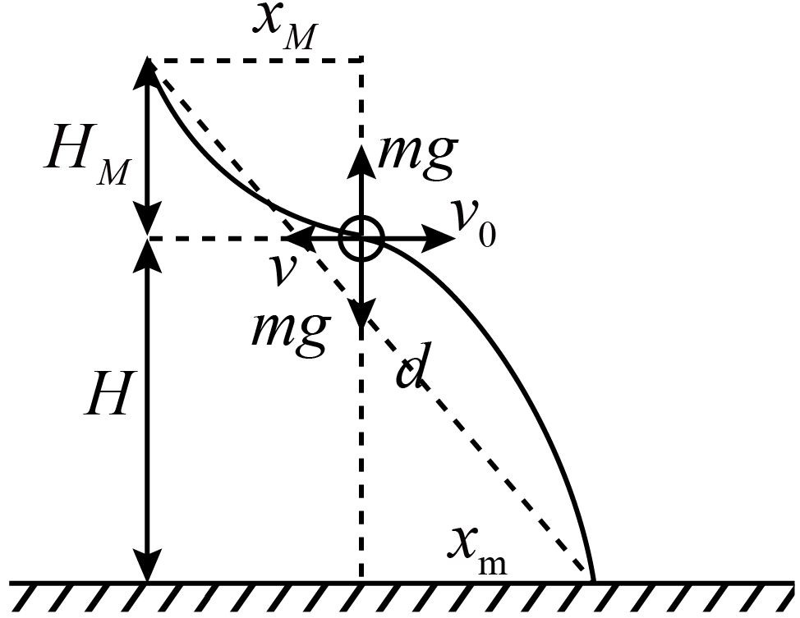
热气球和物资所受合力大小均为，所以热气球在竖直方向上加速度大小为
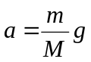
物资落地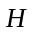过程所用的时间内，根据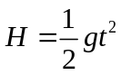解得落地时间为
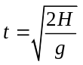
热气球在竖直方向上运动位移为
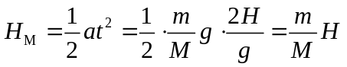
热气球和物资在水平方向均做匀速直线运动，水平位移为
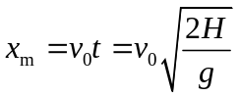
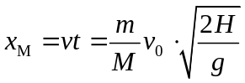
根据勾股定理可知热气球和物资的实际位移为
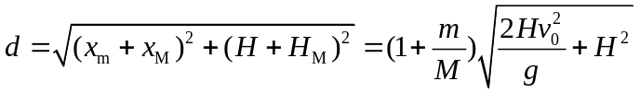
C正确，D错误。
故选BC
12. 如图所示，电阻不计的光滑U形金属导轨固定在绝缘斜面上。区域Ⅰ、Ⅱ中磁场方向均垂直斜面向上，Ⅰ区中磁感应强度随时间均匀增加，Ⅱ区中为匀强磁场。阻值恒定的金属棒从无磁场区域中a处由静止释放，进入Ⅱ区后，经b下行至c处反向上行。运动过程中金属棒始终垂直导轨且接触良好。在第一次下行和上行的过程中，以下叙述正确的是（ ）
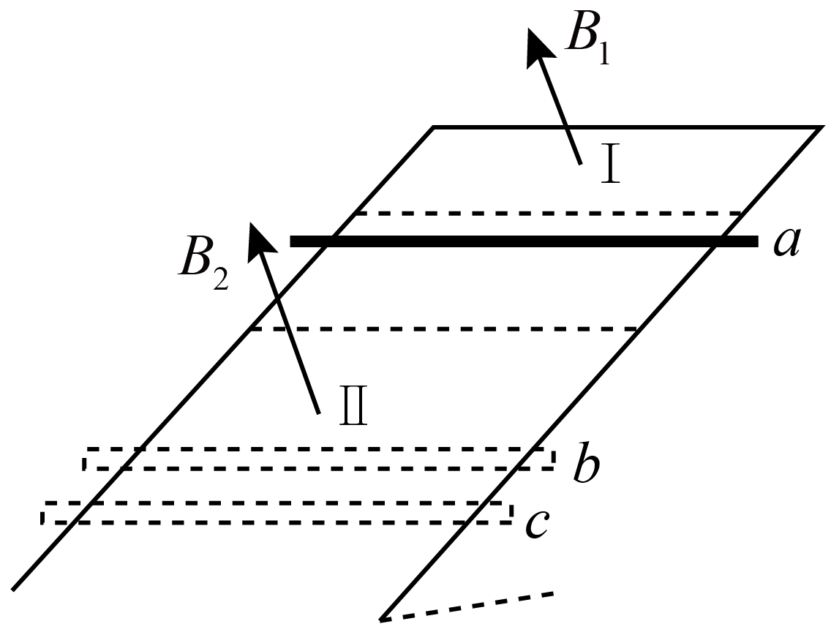
A. 金属棒下行过b时的速度大于上行过b时的速度
B. 金属棒下行过b时的加速度大于上行过b时的加速度
C. 金属棒不能回到无磁场区
D. 金属棒能回到无磁场区，但不能回到a处
【答案】ABD
【解析】
【分析】
【详解】AB．在I区域中，磁感应强度为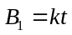，感应电动势为
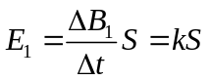
感应电动势恒定，所以导体棒上的感应电流恒为
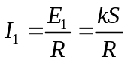
导体棒进入Ⅱ区域后，导体切割磁感线，感应电动势
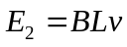
导体棒上的电流为
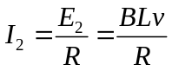
Ⅰ区域产生的电流对导体棒的安培力始终沿斜面向上，大小恒定不变，因为导体棒到达点后又能上行，说明加速度始终沿斜面向上，下行和上行经过点的受力分析如图
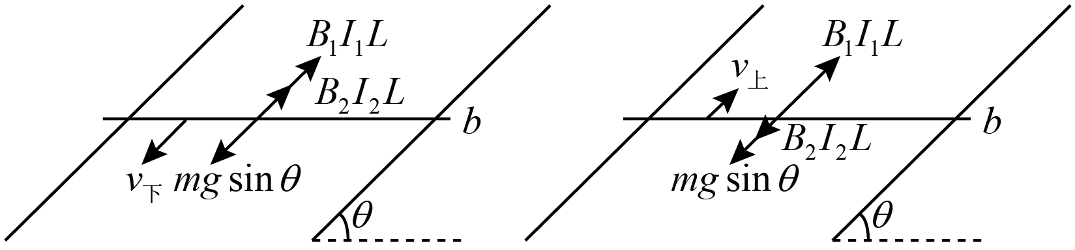
下行过程中，根据牛顿第二定律可知
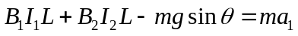
上行过程中，根据牛顿第二定律可知
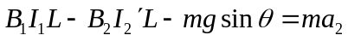
比较加速度大小可知
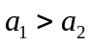
由于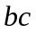段距离不变，下行过程中加速度大，上行过程中加速度小，所以金属板下行过经过点时的速度大于上行经过点时的速度，AB正确；
CD．Ⅰ区域产生的安培力总是大于沿斜面向下的作用力，所以金属棒一定能回到无磁场区域，由于整个过程中电流通过金属棒产生焦耳热，金属棒的机械能减少，所以金属棒不能回到处，C错误，D正确。
故选ABD。
三、非选择题：本题共6小题，共60分。
13. 某乒乓球爱好者，利用手机研究乒乓球与球台碰撞过程中能量损失的情况。实验步骤如下：
①固定好手机，打开录音功能；
②从一定高度由静止释放乒乓球；
③手机记录下乒乓球与台面碰撞的声音，其随时间（单位：s）的变化图像如图所示。
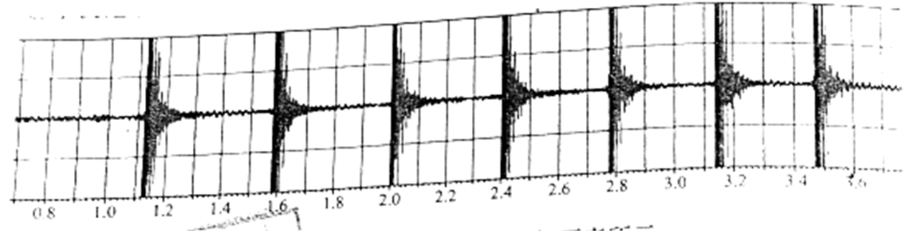
根据声音图像记录的碰撞次序及相应碰撞时刻，如下表所示。
碰撞次序 | 1 | 2 | 3 | 4 | 5 | 6 | 7
碰撞时刻（s） | 1.12 | 1.58 | 2.00 | 2.40 | 2.78 | 3.14 | 3.47
根据实验数据，回答下列向题：
（1）利用碰撞时间间隔，计算出第3次碰撞后乒乓球的弹起高度为___________m（保留2位有效数字，当地重力加速度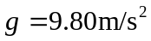）。
（2）设碰撞后弹起瞬间与该次碰撞前瞬间速度大小的比值为k，则每次碰撞损失的动能为碰撞前动能的___________倍（用k表示），第3次碰撞过程中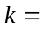___________（保留2位有效数字）。
（3）由于存在空气阻力，第（1）问中计算的弹起高度___________（填“高于”或“低于”）实际弹起高度。
【答案】 ①. 0.20 ②. 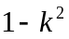 ③. 0.95 ④. 高于
【解析】
【分析】
【详解】（1）[1]第3次碰撞到第4次碰撞用时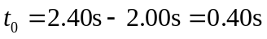，根据竖直上抛和自由落体运动的对称性可知第3次碰撞后乒乓球弹起的高度为
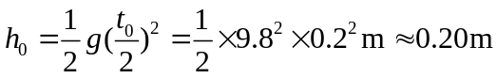
（2）[2]碰撞后弹起瞬间速度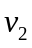，碰撞前瞬间速度为，根据题意可知
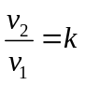
则每次碰撞损失的动能与碰撞前动能的比值为
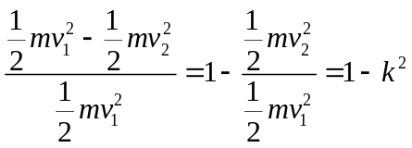
[3]第3次碰撞前瞬间速度为第2次碰后从最高点落地瞬间的速度
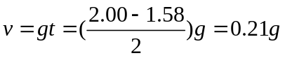
第3次碰撞后瞬间速度为
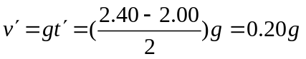
则第3次碰撞过程中
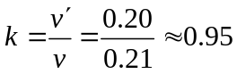
（3）[4]由于存在空气阻力，乒乓球在上升过程中受到向下的阻力和重力，加速度变大，上升的高度变小，所以第（1）问中计算的弹起高度高于实际弹起的高度。
14. 热敏电阻是传感器中经常使用的元件，某学习小组要探究一热敏电阻的阻值随温度变化的规律。可供选择的器材有：
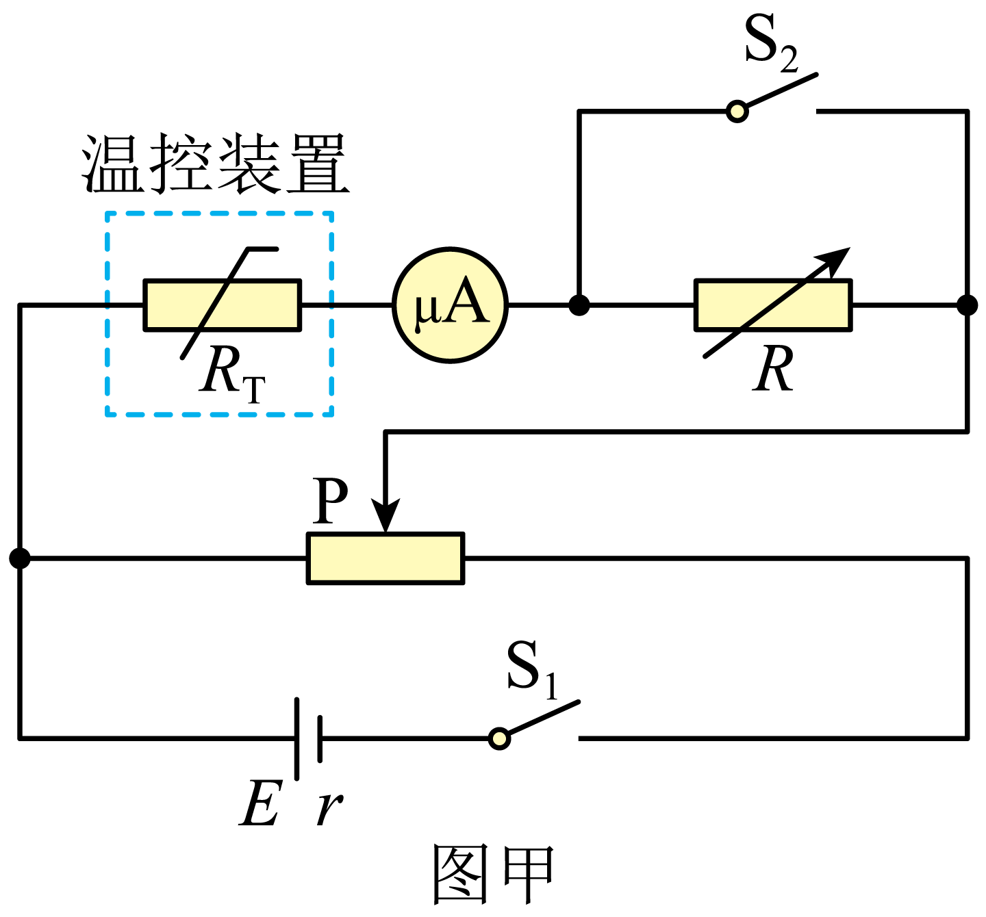
待测热敏电阻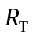（实验温度范围内，阻值约几百欧到几千欧）；
电源E（电动势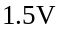，内阻r约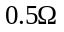）；
电阻箱R（阻值范围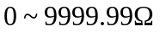）；
滑动变阻器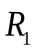（最大阻值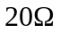）；
滑动变阻器（最大阻值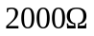）；
微安表（量程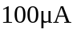，内阻等于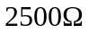）；
开关两个，温控装置一套，导线若干。
同学们设计了如图甲所示的测量电路，主要实验步骤如下：
①按图示连接电路；
②闭合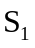、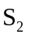，调节滑动变阻器滑片P的位置，使微安表指针满偏；
③保持滑动变阻器滑片P的位置不变，断开，调节电阻箱，使微安表指针半偏；
④记录此时的温度和电阻箱的阻值。
回答下列问题：
（1）为了更准确地测量热敏电阻的阻值，滑动变阻器应选用___________（填“”或“”）。
（2）请用笔画线代替导线，在答题卡上将实物图（不含温控装置）连接成完整电路__________。
（3）某温度下微安表半偏时，电阻箱的读数为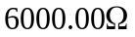，该温度下热敏电阻的测量值为___________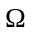（结果保留到个位），该测量值___________（填“大于”或“小于”）真实值。
（4）多次实验后，学习小组绘制了如图乙所示的图像。由图像可知。该热敏电阻的阻值随温度的升高逐渐___________（填“增大”或“减小”）。
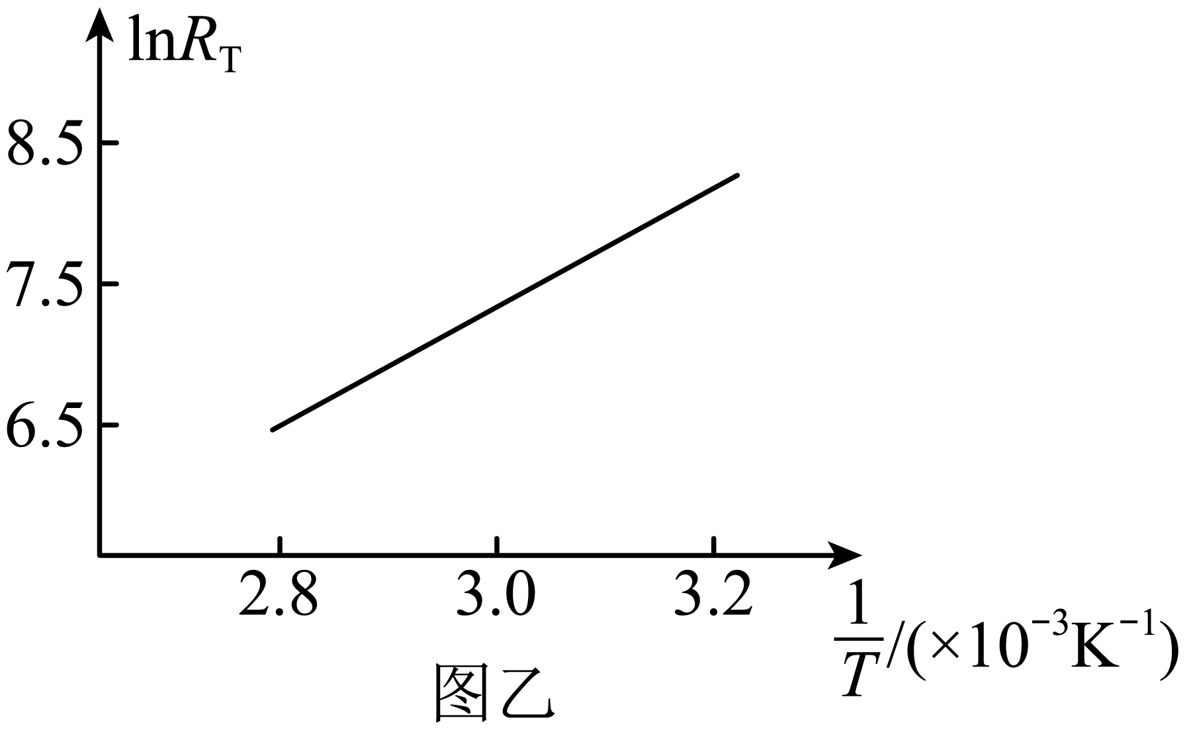
【答案】 ①. ②. 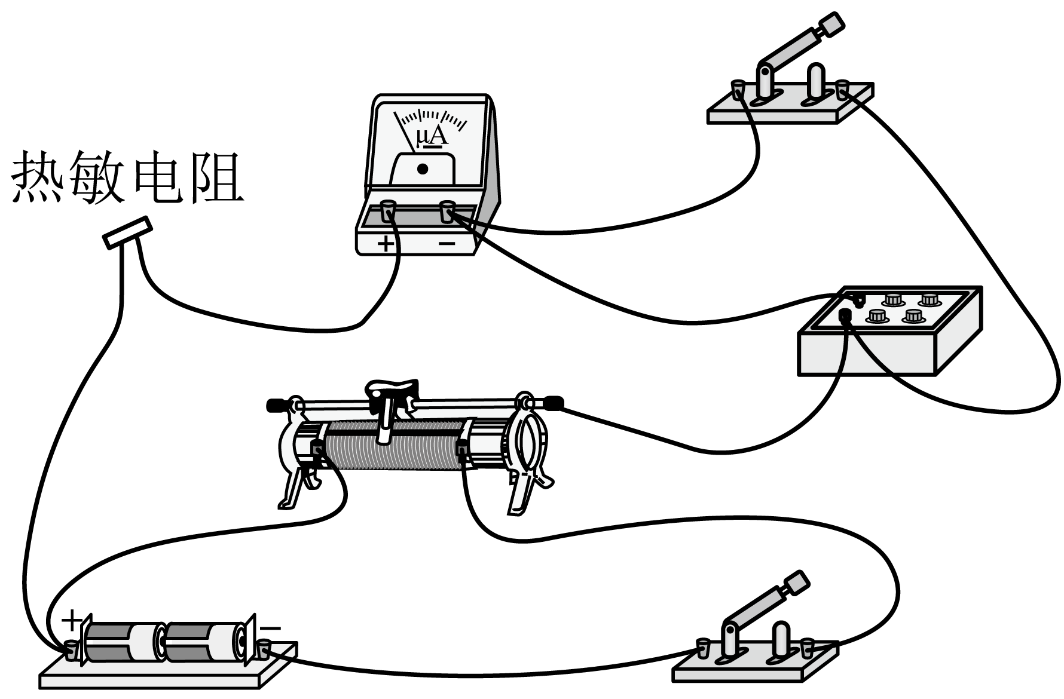 ③. 3500 ④. 大于 ⑤. 减小
【解析】
【分析】
【详解】（1）[1]用半偏法测量热敏电阻的阻值，尽可能让该电路的电压在S₂闭合前、后保持不变，由于该支路与滑动变阻器前半部分并联，滑动变阻器的阻值越小，S₂闭合前、后该部分电阻变化越小，从而电压的值变化越小，故滑动变阻器应选R₁
（2）[2]电路连接图如图所示
（3）[3]微安表半偏时，该支路的总电阻为原来的2倍，即
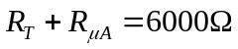
可得
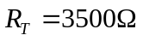
[4]当断开S₂，微安表半偏时，由于该支路的电阻增加，电压略有升高，根据欧姆定律，总电阻比原来2倍略大，也就是电阻箱的阻值略大于热敏电阻与微安表的总电阻，而认为电阻箱的阻值等于热敏电阻与微安表的总电阻，因此热敏电阻的测量值比真实值偏大。
（4）[5]由于是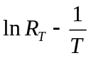图像，当温度T升高时，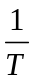减小，从图中可以看出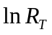减小，从而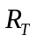减小，因此热敏电阻随温度的升高逐渐减小。
15. 超强超短光脉冲产生方法曾获诺贝尔物理学奖，其中用到的一种脉冲激光展宽器截面如图所示。在空气中对称放置四个相同的直角三棱镜，顶角为。一细束脉冲激光垂直第一个棱镜左侧面入射，经过前两个棱镜后分为平行的光束，再经过后两个棱镜重新合成为一束，此时不同频率的光前后分开，完成脉冲展宽。已知相邻两棱镜斜面间的距离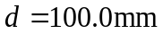，脉冲激光中包含两种频率的光，它们在棱镜中的折射率分别为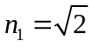和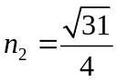。取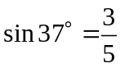，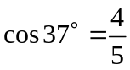，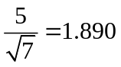。
（1）为使两种频率的光都能从左侧第一个棱镜斜面射出，求的取值范围；
（2）若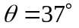，求两种频率的光通过整个展宽器的过程中，在空气中的路程差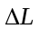（保留3位有效数字）。
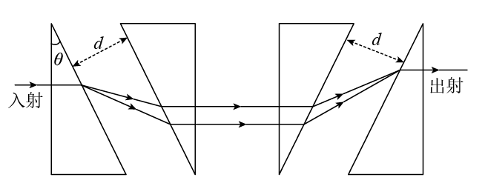
【答案】（1）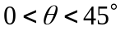（或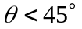）；（2）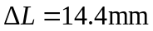
【解析】
【分析】
【详解】（1）设C是全反射的临界角，光线在第一个三梭镜右侧斜面上恰好发生全反射时，根据折射定律得
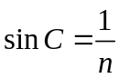①
代入较大的折射率得
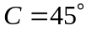②
所以顶角的范围为
（或）③
（2）脉冲激光从第一个三棱镜右侧斜面射出时发生折射，设折射角分别为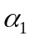和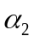，由折射定律得
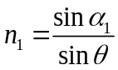④
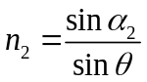⑤
设两束光在前两个三棱镜斜面之间的路程分别为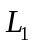和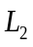，则
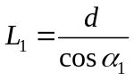⑥
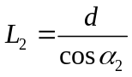⑦
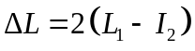⑧
联立④⑤⑥⑦⑧式，代入数据得
⑨
16. 海鸥捕到外壳坚硬的鸟蛤（贝类动物）后，有时会飞到空中将它丢下，利用地面的冲击打碎硬壳。一只海鸥叼着质量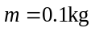的鸟蛤，在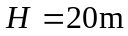的高度、以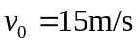的水平速度飞行时，松开嘴巴让鸟蛤落到水平地面上。取重力加速度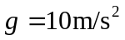，忽略空气阻力。
（1）若鸟蛤与地面的碰撞时间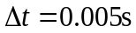，弹起速度可忽略，求碰撞过程中鸟蛤受到的平均作用力的大小F；（碰撞过程中不计重力）
（2）在海鸥飞行方向正下方的地面上，有一与地面平齐、长度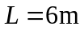的岩石，以岩石左端为坐标原点，建立如图所示坐标系。若海鸥水平飞行的高度仍为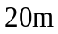，速度大小在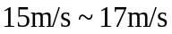之间，为保证鸟蛤一定能落到岩石上，求释放鸟蛤位置的x坐标范围。
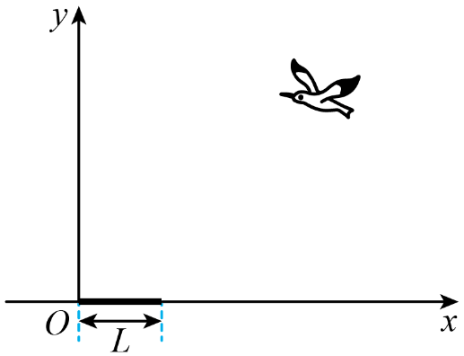
【答案】（1）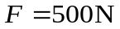；（2）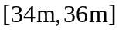或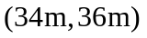
【解析】
【分析】
【详解】（1）设平抛运动的时间为t，鸟蛤落地前瞬间的速度大小为v。竖直方向分速度大小为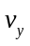，根据运动的合成与分解得
，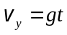，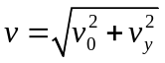
在碰撞过程中，以鸟蛤为研究对象，取速度v的方向为正方向，由动量定理得
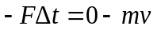
联立，代入数据得
（2）若释放鸟蛤的初速度为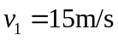，设击中岩石左端时，释放点的x坐标为x，击中右端时，释放点的x坐标为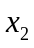，得
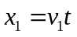，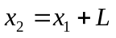
联立，代入数据得
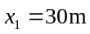，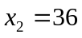m
若释放鸟蛤时的初速度为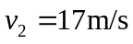，设击中岩石左端时，释放点的x坐标为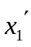，击中右端时，释放点的x坐标为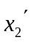，得
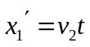，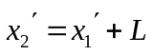
联立，代入数据得
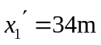，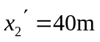
综上得x坐标区间
或
17. 某离子实验装置的基本原理如图甲所示。Ⅰ区宽度为d，左边界与x轴垂直交于坐标面点O，其内充满垂直于平面向里的匀强磁场，磁感应强度大小为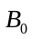；Ⅱ区宽度为L，左边界与x轴垂直交于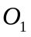点，右边界与x轴垂直交于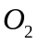点，其内充满沿y轴负方向的匀强电场。测试板垂直x轴置于Ⅱ区右边界，其中心C与点重合。从离子源不断飘出电荷量为q、质量为m的正离子，如速后沿x轴正方向过Q点，依次经Ⅰ区、Ⅱ区，恰好到达测试板中心C。已知离子刚进入Ⅱ区时速度方向与x轴正方向的夹角为。忽略离子间的相互作用，不计重力。
（1）求离子在Ⅰ区中运动时速度的大小v；
（2）求Ⅱ区内电场强度的大小E；
（3）保持上述条件不变，将Ⅱ区分为左右两部分，分别填充磁感应强度大小均为B（数值未知）方向相反且平行y轴的匀强磁场，如图乙所示。为使离子的运动轨迹与测试板相切于C点，需沿x轴移动测试板，求移动后C到的距离s。
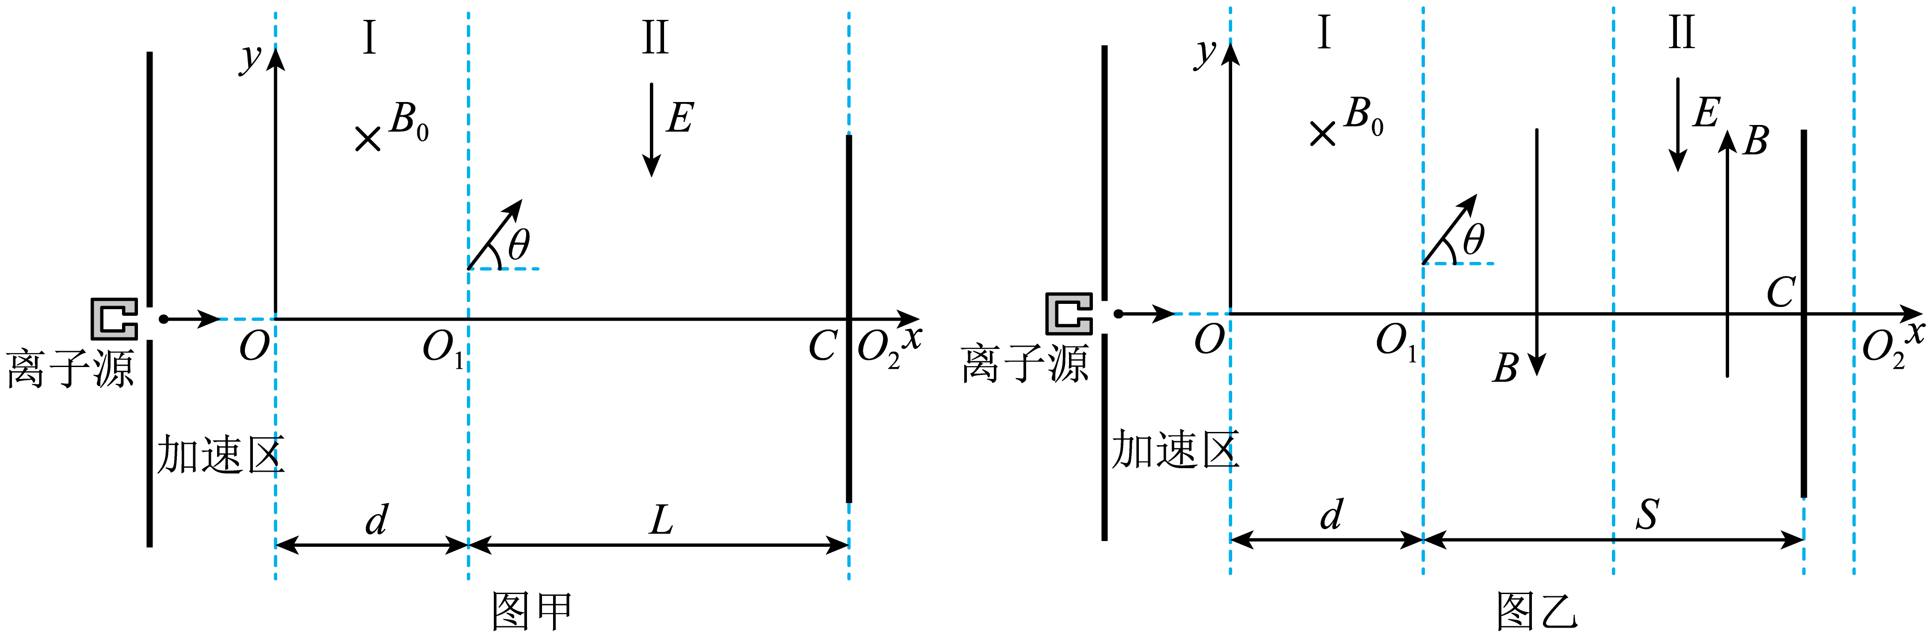
【答案】（1）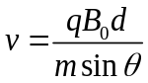；（2）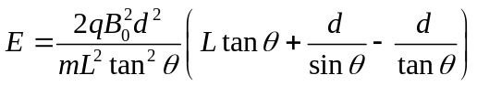；（3）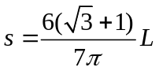
【解析】
【分析】
【详解】（1）设离子在Ⅰ区内做匀速圆周运动的半径为r，由牛顿第二定律得
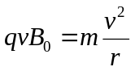①
根据几何关系得
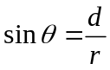②
联立①②式得
（2）离子在Ⅱ区内只受电场力，x方向做匀速直线运动，y方向做匀变速直线运动，设从进入电场到击中测试板中心C的时间为t，y方向的位移为地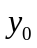，加速度大小为a，由牛顿第二定律得
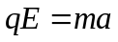
由运动的合成与分解得
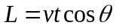，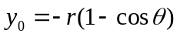，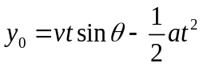
联立得
（3）Ⅱ区内填充磁场后，离子在垂直y轴的方向做匀速圆周运动，如图所示。设左侧部分的圆心角为，圆周运动半径为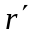，运动轨迹长度为，由几何关系得
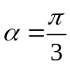，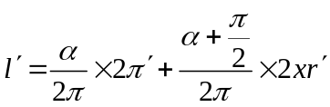
离子在Ⅱ区内的运动时间不变，故有
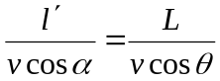
C到的距离
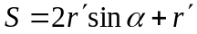
联立得
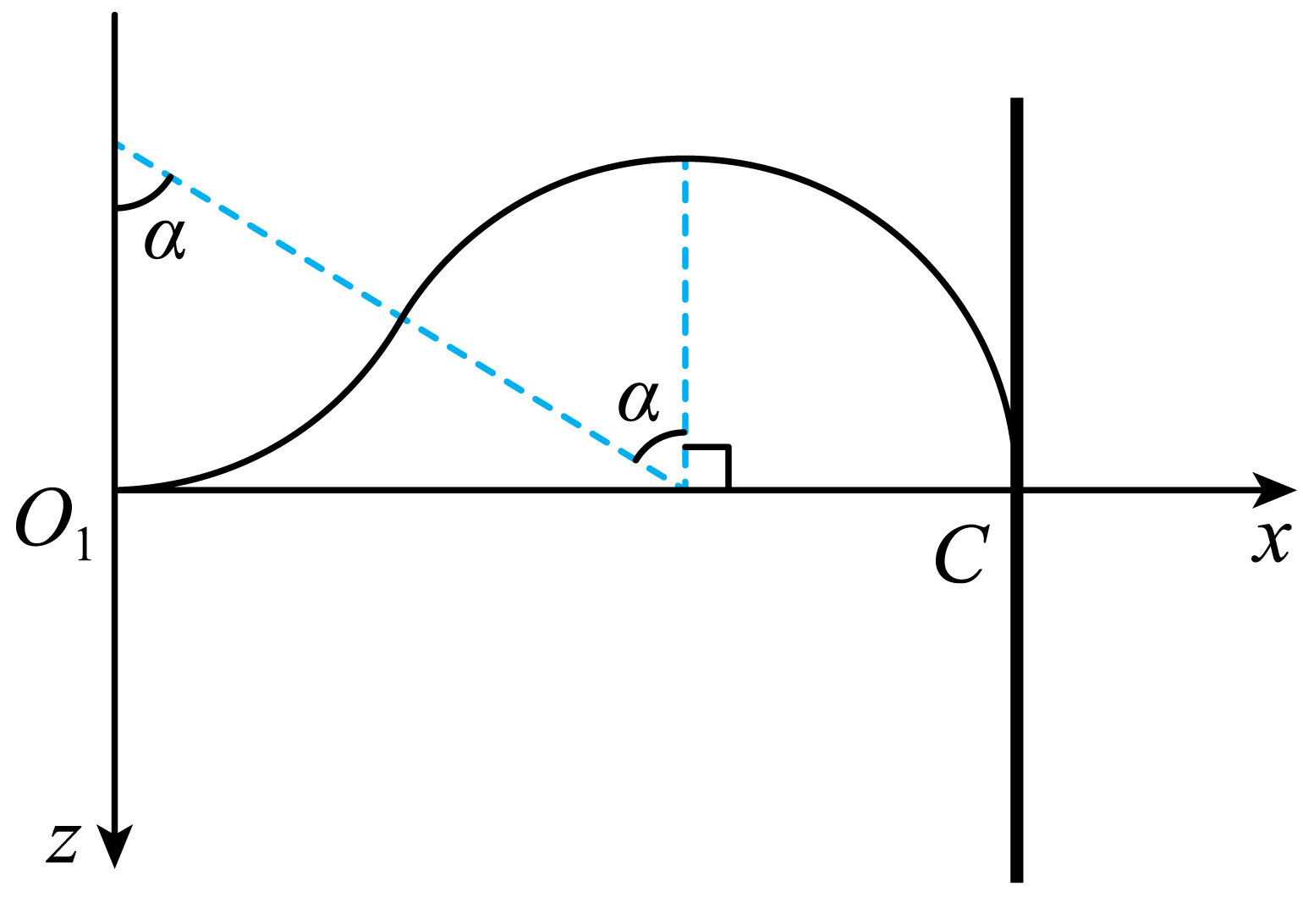
18. 如图所示，三个质量均为m的小物块A、B、C，放置在水平地面上，A紧靠竖直墙壁，一劲度系数为k的轻弹簧将A、B连接，C紧靠B，开始时弹簧处于原长，A、B、C均静止。现给C施加一水平向左、大小为F的恒力，使B、C一起向左运动，当速度为零时，立即撤去恒力，一段时间后A离开墙壁，最终三物块都停止运动。已知A、B、C与地面间的滑动摩擦力大小均为f，最大静摩擦力等于滑动摩擦力，弹簧始终在弹性限度内。（弹簧的弹性势能可表示为：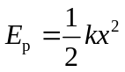，k为弹簧的劲度系数，x为弹簧的形变量）
（1）求B、C向左移动的最大距离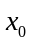和B、C分离时B的动能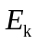；
（2）为保证A能离开墙壁，求恒力的最小值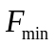；
（3）若三物块都停止时B、C间的距离为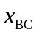，从B、C分离到B停止运动的整个过程，B克服弹簧弹力做的功为W，通过推导比较W与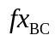的大小；
（4）若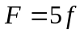，请在所给坐标系中，画出C向右运动过程中加速度a随位移x变化的图像，并在坐标轴上标出开始运动和停止运动时的a、x值（用f、k、m表示），不要求推导过程。以撤去F时C的位置为坐标原点，水平向右为正方向。
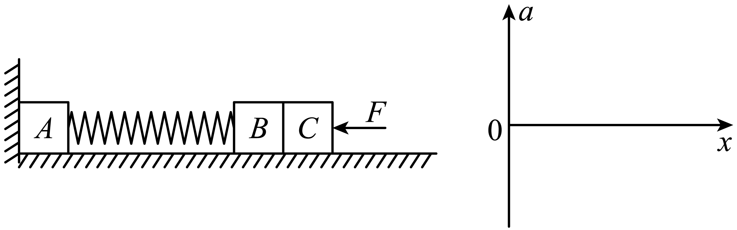
【答案】（1）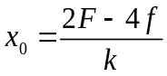、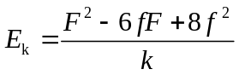；（2）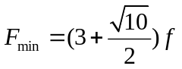；（3）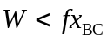；（4）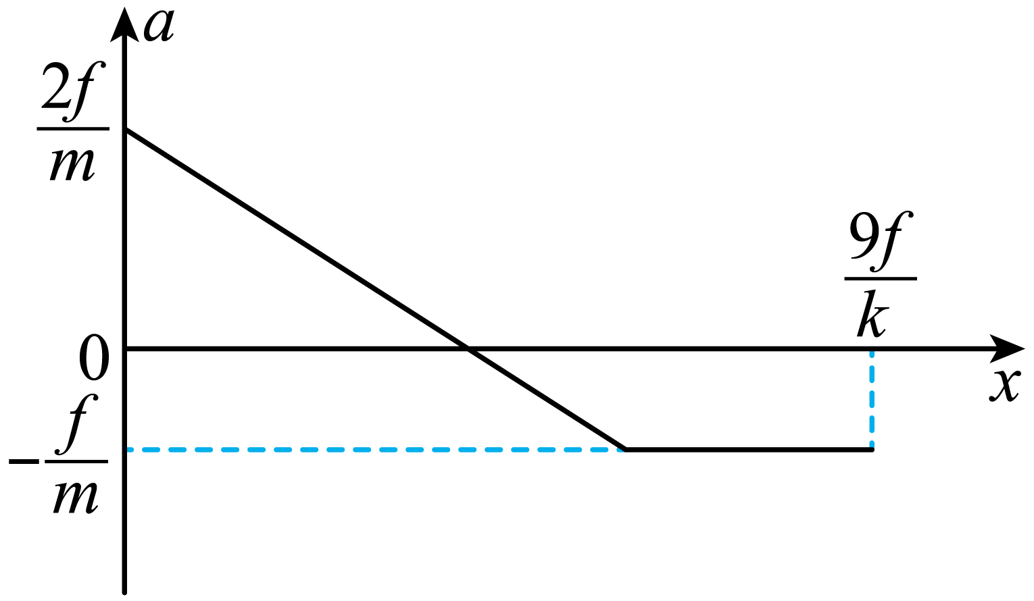
【解析】
【分析】
【详解】（1）从开始到B、C向左移动到最大距离的过程中，以B、C和弹簧为研究对象，由功能关系得
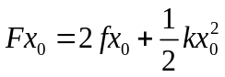
弹簧恢复原长时B、C分离，从弹簧最短到B、C分离，以B、C和弹簧为研究对象，由能量守恒得
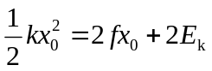
联立方程解得
（2）当A刚要离开墙时，设弹簧得伸长量为，以A为研究对象，由平衡条件得
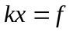
若A刚要离开墙壁时B得速度恰好等于零，这种情况下恒力为最小值，从弹簧恢复原长到A刚要离开墙得过程中，以B和弹簧为研究对象，由能量守恒得
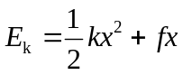
结合第（1）问结果可知
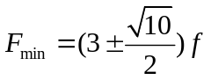
根据题意舍去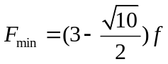，所以恒力得最小值为
（3）从B、C分离到B停止运动，设B的路程为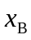，C的位移为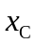，以B为研究对象，由动能定理得
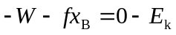
以C为研究对象，由动能定理得
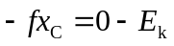
由B、C得运动关系得
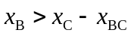
联立可知
（4）小物块B、C向左运动过程中，由动能定理得
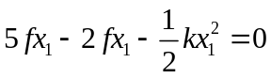
解得撤去恒力瞬间弹簧弹力为
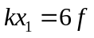
则坐标原点的加速度为
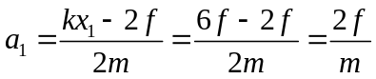
之后C开始向右运动过程（B、C系统未脱离弹簧）加速度为
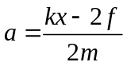
可知加速度随位移为线性关系，随着弹簧逐渐恢复原长，减小，减小，弹簧恢复原长时，B和C分离，之后C只受地面的滑动摩擦力，加速度为
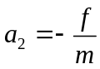
负号表示C的加速度方向水平向左；从撤去恒力之后到弹簧恢复原长，以B、C为研究对象，由动能定理得
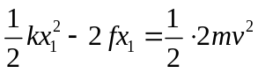
脱离弹簧瞬间后C速度为，之后C受到滑动摩擦力减速至0，由能量守恒得
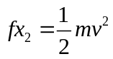
解得脱离弹簧后，C运动的距离为
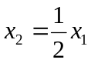
则C最后停止的位移为
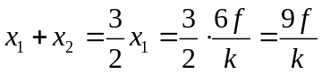
所以C向右运动的图象为

